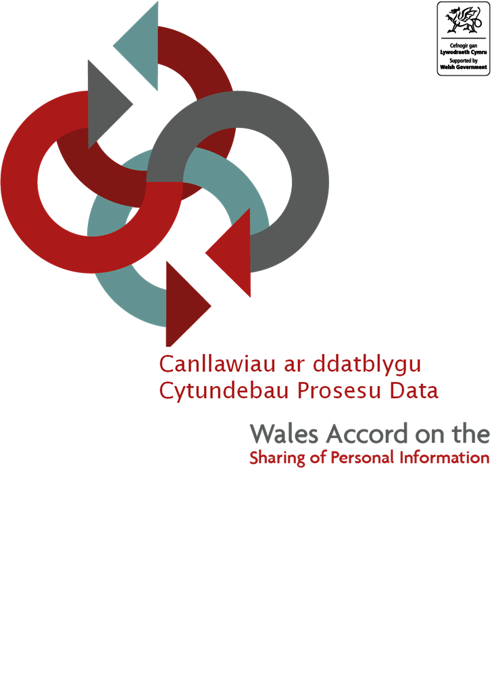
Fersiwn 1

Cynnwys
Adran 1 – Y Broses Ddatblygu 2
Cyflwyniad 2
Ystyriaethau cyn datblygu Cytundeb Prosesu Data 2
Datblygu Cytundeb Prosesu Data 3
Adran 2 - Poblogi templed y Cytundeb Prosesu Data 5
Rhan 1 - Taflen Flaen 5
Dyddiad y cytundeb (Adran I) 5
Rheolydd/Rheolyddion a Phrosesydd (Adrannau II a III) 5
Gweithgareddau Prosesu Data (Adran IV i IX) 6
Is-broseswyr (Adran X) 6
Isafswm terfyn cyfanredol yr indemniad ar gyfer yswiriant (Adran XI) 7
Manylion diogelwch (Adran XII) 7
Cynllun ar gyfer dychwelyd/dinistrio (Adran XIII) 7
Lleoliadau ar gyfer prosesu data personol 7

Adran 1 – Y Broses Ddatblygu

Cyflwyniad
Cafodd y canllawiau hyn eu paratoi i gefnogi datblygu Cytundebau Prosesu Data o dan y fframwaith cenedlaethol a ddarperir gan Gytundeb Rhannu Gwybodaeth Bersonol Cymru (WASPI). Mae’r ddogfen hon yn ymwneud yn benodol â thempled y Cytundeb Prosesu Data sydd ar gael ar wefan WASPI – www.waspi.llyw.cymru
  - Rhoddir yr egwyddorion a nodir yn y Cytundeb ar waith drwy ddull cydweithredol o ddatblygu cytundebau gan ddefnyddio templedi WASPI. Mae canllawiau ar wahân ar gael ar y mathau eraill o gytundebau WASPI.
Nid yw Cytundebau Prosesu Data yn disodli'r gofyniad am gontract rhwng y rheolyddion a'r proseswyr. Dylid cyfeirio ymholiadau ynghylch y math priodol o gytundeb neu gontract at eich tîm Llywodraethu Gwybodaeth neu Swyddog Diogelu Data.

Ystyriaethau cyn datblygu Cytundeb Prosesu Data
  - Cyn dechrau datblygu Cytundeb Prosesu Data, dylech allu ateb yn gadarnhaol i’r canlynol:
Cwestiwn / ystyriaeth | Canllawiau / nodiadau pellach
A ydych wedi ymgynghori â’ch Swyddog Diogelu Data, arweinydd Llywodraethu Gwybodaeth neu swyddog cyfatebol ynghylch yr angen am Gytundeb Prosesu Data? | Cyn dechrau datblygu Cytundeb Prosesu Data, rhaid i chi geisio cyngor gan berson â chymwysterau a/neu brofiad addas.
A ydych wedi ystyried yr angen am Asesiad o’r Effaith ar Ddiogelu Data / Asesiad o’r Effaith ar Breifatrwydd, ac wedi’i gwblhau lle bo angen? | Canllawiau’r Comisiynydd Gwybodaeth ar Gytundebau Prosesu Data ac Erthygl 35 o Reoliad Cyffredinol ar Ddiogelu Data y DU.  Dylech drafod hyn gyda'ch tîm Llywodraethu Gwybodaeth neu Swyddog Diogelu Data.
A yw'r data sy'n cael ei ddatgelu yn adnabod unigolion yn uniongyrchol neu'n anuniongyrchol? | Os nad yw’r data sy’n cael ei ddatgelu yn adnabod unigolion, nid oes angen Cytundeb Prosesu Data (ond dylech drafod hyn gyda’ch tîm Llywodraethu Gwybodaeth neu Swyddog Diogelu Data, a dylai’r tîm/swyddog gadarnhau hyn). Sylwch mai dim ond lle mae'n wirioneddol ddienw y bydd data'n cael ei ystyried i beidio ag adnabod unigolyn yn uniongyrchol neu'n anuniongyrchol.
A yw’r data’n cael ei ddatgelu gyda thrydydd parti at ddibenion cefnogi’r rheolydd data i ddarparu gwasanaeth? | Y bwriad yw bod Cytundebau Prosesu Data yn cael eu defnyddio pan fo prosesydd yn prosesu data personol ar ran rheolydd. Mae Erthygl 28(3) o Reoliad Cyffredinol ar Ddiogelu Data y DU yn ei gwneud yn ofynnol bod contract rhwymol rhwng y rheolydd a’r prosesydd sy’n cynnwys darpariaethau gorfodol penodol.  Fodd bynnag, os yw’r data’n cael ei rannu â thrydydd parti at ddefnydd y trydydd parti hwnnw (fel rheolydd yn ei rinwedd ei hun neu fel rheolydd ar y cyd), yna nid yw’r Cytundeb Prosesu Data hwn yn briodol a bydd angen cytundeb rhannu data neu gytundeb rheolydd ar y cyd.  Dylech drafod hyn gyda'ch adran Llywodraethu Gwybodaeth neu Swyddog Diogelu Data.

Mae Cytundeb Prosesu Data yn gontract cyfreithiol rwymol wedi’i lofnodi rhwng rheolyddion a’r proseswyr a fydd yn trin eu data a’i fwriad yw cydymffurfio â gofynion Erthygl 28 o Reoliad Cyffredinol ar Ddiogelu Data y DU.
Mae Cytundeb Prosesu Data yn nodi natur, pwrpas a hyd y gweithgareddau prosesu a fydd yn digwydd. Mae hefyd yn nodi’r mathau o ddata personol i’w prosesu a’r categorïau o unigolion y mae’r data’n perthyn iddynt. Mae'n diffinio'r hawliau a'r rhwymedigaethau a fydd gan y rheolydd a'r prosesydd.
Mae angen i sefydliadau sy'n defnyddio templed Cytundeb Prosesu Data WASPI sicrhau bod unrhyw Gytundebau Prosesu Data a gwblhawyd yn gyfreithiol rwymol o ystyried eu gofynion sefydliadol eu hunain. Mae WASPI yn darparu cytundeb templed y gellir ei ddefnyddio, ond mae’n eithrio pob gwarant a chynrychioliad am addasrwydd y ddogfen ac yn eithrio pob atebolrwydd mewn perthynas â'r prosesu neu gontractau sydd ar waith. Ni fydd gwasanaeth WASPI yn rhoi unrhyw farn ar unrhyw gytundebau arfaethedig. Dylid ceisio cyngor diogelu data gan arweinwyr Diogelu Data y sefydliad perthnasol.
Datblygwyd templed y Cytundeb Prosesu Data mewn partneriaeth â Blake Morgan LLP. Er y gall sefydliadau eraill ddefnyddio templed y cytundeb prosesu data hwn, ni fydd gan WASPI na Blake Morgan unrhyw ddyletswydd gofal i unrhyw endidau eraill ac felly mae holl atebolrwydd WASPI a Blake Morgan LLP i bob endid arall wedi’i eithrio. Cynghorir endidau eraill i geisio eu cyngor eu hunain ar gynnwys a defnydd y templed hwn.

Datblygu Cytundeb Prosesu Data
Dylai cynrychiolwyr sefydliadau’r Cytundeb Prosesu Data gytuno ar ddiben ac amcanion y Cytundeb Prosesu Data.
Pan fydd drafft terfynol y Cytundeb Prosesu Data wedi’i gytuno, dylai pob cynrychiolydd dynnu sylw’i Reolwr Llywodraethu Gwybodaeth / Swyddog Diogelu Data (neu swyddog cyfatebol) ato i gael sylwadau a chytundeb.
Nid oes angen i Gytundebau Prosesu Data fod yn destun proses sicrhau ansawdd WASPI. Dylai'r ffaith bod arbenigwyr Llywodraethu Gwybodaeth o bob sefydliad dan sylw wedi’u gwirio fod yn ddigon er mwyn sicrhau bod Cytundebau Prosesu Data cadarn yn cael eu datblygu.
Dylai sefydliadau partner gyfnewid copïau wedi'u llofnodi o'r ddogfen derfynol y cytunwyd arni.

Adran 2 - Llenwi templed y Cytundeb Prosesu Data

Rhan 1 - Taflen Flaen
Mae’r adran hon yn ymdrin â phoblogi templed y Cytundeb Prosesu Data, ac yn cynnwys y manylion canlynol:
- y rheolydd/rheolyddion data a'u manylion cofrestru lle bo'n berthnasol
- y prosesydd data a'i fanylion cofrestru lle bo'n berthnasol
- pwrpas, natur a hyd y prosesu
- amlinelliad o’r categorïau data personol a broseswyd yn rhan o’r trefniadau
- unrhyw is-broseswyr wedi’u henwi y cytunwyd arnynt ar gyfer y trefniadau
- yr isafswm yswiriant y cytunwyd arno y mae'n ofynnol i'r prosesydd ei gael yn unol â chymal 14.2
- manylion diogelwch mewn perthynas â'r prosesu
- llofnodion pob parti.
  - Mae Cytundeb Prosesu Data WASPI wedi’i gynllunio fel bod yr holl wybodaeth sy’n benodol i’r trefniant y mae’r Cytundeb Prosesu Data’n ei ystyried i’w chynnwys ar y Daflen Flaen (ac felly’n osgoi’r angen i nodi manylion yng nghorff y Cytundeb Prosesu Data ei hun).
  - Mae templed Cytundeb Prosesu Data WASPI wedi'i ragboblogi â thestun safonol ac mae'n nodi'n glir lle mae gwybodaeth ychwanegol i'w nodi. Darperir y testun melyn fel arweiniad ac fel enghreifftiau a dylid ei adolygu a'i ddiwygio fesul achos. Sylwch na fydd y geiriad a ddarperir yn briodol ar gyfer pob Cytundeb Prosesu Data. Gellir newid y fformat a'r geiriad safonol i fodloni unrhyw ofynion ychwanegol penodol, fodd bynnag, byddem yn eich annog i ymgynghori ymlaen llaw â'ch tîm llywodraethu gwybodaeth.
  - Mae'r Daflen Flaen a'r Telerau ac Amodau yn Rhan 2 o'r templed yn cofnodi rhwymedigaethau'r Partïon mewn perthynas â'r gweithgareddau prosesu penodol.

Dyddiad y cytundeb (Adran I)
  - Hwn fyddai’r dyddiad y dechreuodd y trefniadau prosesu data rhwng y rheolydd/rheolyddion data a’r prosesydd (a dyma’r dyddiad y llofnododd y parti olaf y Cytundeb Prosesu Data fel arfer).

Rheolydd/Rheolyddion a Phrosesydd (Adrannau II a III)
Dylai Adran II nodi'r Rheolydd/Rheolyddion Data. Y rhain fyddai’r prif benderfynwyr sy’n arfer rheolaeth gyffredinol dros ddibenion a dulliau prosesu data personol.
Dylai Adran III nodi'r Prosesydd Data. Hwn fyddai'r sefydliad trydydd parti sy'n gweithredu ar ran, a dim ond ar gyfarwyddyd, y rheolydd perthnasol.

Gweithgareddau Prosesu Data (Adran IV i IX)
Mae erthygl 28 o’r Rheoliad Cyffredinol ar Ddiogelu Data yn pennu’r darpariaethau y mae’n rhaid eu cynnwys mewn Contract Prosesu Data rhwng Rheolydd a Phrosesydd. Pan fydd Rheolydd a Phrosesydd yn ymrwymo i Gytundeb Prosesu Data, rhaid iddo gynnwys y manylion canlynol o leiaf:
Testun, hyd, natur a phwrpas y trefniadau prosesu data;
Y math o ddata personol sy'n cael ei brosesu; a
Categorïau’r testunau data y mae eu data personol yn cael ei brosesu. Dylai Taflen Flaen y Cytundeb Prosesu Data nodi’r wybodaeth honno fel a ganlyn:
- Pwnc y Prosesu (Rhes IV) - dylai fod yn ddisgrifiad byr, lefel uchel o'r hyn y mae'r prosesu yn ymwneud ag ef, h.y. pwnc y contract
- Natur y Prosesu (Rhes V) – dylai nodi pa fathau o brosesu y bydd y prosesydd yn ei wneud mewn perthynas â’r data personol
- Diben y Prosesu (Rhes VI) – dylai nodi at ba ddiben(ion) y bydd y prosesydd yn prosesu’r data personol yn unol â’r Cytundeb Prosesu Data. Mae hyn yn bwysig gan ei fod yn cyfyngu ar y graddau y gall y prosesydd brosesu'r data personol
- Hyd y Prosesu (Rhes VII) – dylai nodi’n eglur am ba mor hir y bydd y prosesydd yn prosesu data personol. Mae hyn fel arfer am y cyfnod y cyflawnir y diben ar ei gyfer, sef cyhyd â bod angen i'r prosesydd brosesu'r data personol at ddiben neu am gyfnod y Cytundeb Prosesu Data (neu gytundeb masnachol cysylltiedig), ond gall fod am gyfnod arall.
- Categorïau’r Testunau Data (Rhes VIII) – dylai nodi categorïau’r testunau data y mae’r data personol y mae’r prosesydd yn ei brosesu yn ymwneud â nhw
- Data Personol (Rhes IX) – dylai nodi’r math o ddata personol y mae’r prosesydd i’w brosesu o dan y Cytundeb Prosesu Data hwn

Is-broseswyr (Adran X)
Dylai hwn enwi unrhyw is-broseswyr a benodir gan y Prosesydd a fyddai'n destun yr un rhwymedigaethau diogelu data â'r Prosesydd.
Sylwch mai dim ond gyda chaniatâd ysgrifenedig ymlaen llaw y Rheolydd/Rheolyddion y caniateir i'r Prosesydd benodi is-gontractwyr. Ystyrir bod nodi'r is-broseswyr yn y tabl hwn yn ganiatâd ysgrifenedig ymlaen llaw. Dylai rheolyddion wneud diwydrwydd dyladwy digonol ar is-broseswyr arfaethedig i sicrhau eu bod yn sicr ei bod yn briodol penodi is-broseswyr o’r fath. Mae hyn yn cynnwys sicrhau bod gan is-broseswyr o’r fath fesurau sefydliadol a thechnolegol priodol ar waith i ddiogelu’r data personol a sicrhau bod y prosesydd wedi ymrwymo i gontract ysgrifenedig gyda'r is-brosesydd.

Isafswm terfyn cyfanredol yr indemniad ar gyfer yswiriant (Adran XI)
Mae Cymal 14.2 yn ei gwneud yn ofynnol i'r prosesydd gael yswiriant yn erbyn rhwymedigaethau sy'n codi o dan y Cytundeb Prosesu Data. Mae Rhes XI yn nodi'r lefel isaf o yswiriant y mae'n ofynnol i'r prosesydd ei chael. Bydd y swm priodol yn dibynnu ar union amgylchiadau pob Cytundeb Prosesu Data a dylid ei ystyried fesul achos – dylai ystyriaeth o’r fath gynnwys maint a natur y data personol i’w brosesu gan y prosesydd.
Yn ogystal, gellir pennu swm yr yswiriant naill ai ar sail gyfanredol (hynny yw, y swm ar gyfer pob hawliad a wneir o dan yr yswiriant) neu ar sail “fesul hawliad” (hynny yw, y bydd pob “hawliad” o dan yr yswiriant â’i derfyn ei hun). Dylai rheolyddion drafod y gofyniad hwn gyda'r tîm Llywodraethu Gwybodaeth neu'r Swyddog Diogelu Data.

Manylion diogelwch (Adran XII)
  - Mae angen i reolyddion fod yn sicr bod gan broseswyr fesurau technolegol a sefydliadol priodol ar waith i ddiogelu'r data personol. Dylai rheolyddion sicrhau eu bod yn gwneud rhywfaint o ddiwydrwydd dyladwy ar fesurau'r prosesydd er mwyn tawelu’u meddwl.
  - Mae Adran XII o’r Daflen Flaen yn ei gwneud yn ofynnol i’r rheolydd/rheolyddion data a’r prosesydd/proseswyr nodi sut mae’r wybodaeth sy’n cael ei phrosesu yn cael ei chyflawni drwy ddulliau diogel priodol. Mae hyn yn golygu gofynion Erthygl 32 o dan Reoliad Cyffredinol ar Ddiogelu Data y DU. Lle mae'r rheolydd yn mynnu bod gan y prosesydd fesurau diogelwch penodol yn eu lle, dylid rhestru'r rhain yma.

Cynllun ar gyfer dychwelyd/dinistrio (Adran XIII)
  - Dylai Adran XIII nodi am ba mor hir y bydd y prosesydd yn cadw’r data personol a sut y bydd y data personol hwnnw wedyn yn cael ei ddychwelyd neu ei ddinistrio gan y prosesydd ar ôl i’r cyfnod hwnnw ddod i ben.

Lleoliadau ar gyfer prosesu data personol
  - Dylai Adran XIV nodi'r lleoliadau lle bydd y prosesydd (a'i is-broseswyr) yn prosesu'r data personol yn unol â'r Cytundeb Prosesu Data.
  - Lle mae’r prosesydd (neu ei is-broseswyr) i brosesu (gan gynnwys cael mynediad at y data personol neu’i storio) y data personol o wlad nad yw’n wlad ddigonol, yna bydd angen i’r rheolydd sicrhau bod mesurau diogelu priodol eraill ar waith yn unol â Phennod V o Reoliad Cyffredinol ar Ddiogelu Data y DU. Dylai gofnodi’r mesurau diogelu hynny yn Adran XIV.

